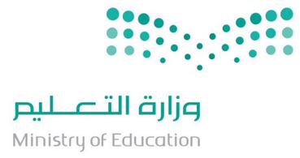

نموذج طلب خدمة /استشارة من إدارة برنامج تطوير مهارات التربويات في مجال التقويم
إلى/ مديرة برنامج تطوير مهارات التربويات في مجال التقويم حفظها الله
من/ مديرة إدارة / مكتب ...رئيسة قسم / شعبة .....قائدة مدرسة
بشأن/ طلب خدمة / استشارة .

السلام عليكم ورحمة الله وبركاته.... تحيه طيبه وبعد ‘

نفيدكم بجاجتنا إلى....

نوع الخدمة | وصفها ....
- استشارة  - تنفيذ ورشة عمل/ أو برنامج تدريبي  - مشاركة في ورشة عمل / أو برنامج تدريبي  - المشاركة في لقاء بورقة عمل  - تحكيم أداة  - تحكيم حقيبة تدريبية  - إعداد تقرير  - توضيح آلية تحليل نتائج الطالبات  - توضيح كيفية تحليل أسئلة الاختبارات باستخدام الاداة الخاصة بذلك  - إعداد نماذج منظمة للعمل  - إعداد نماذج أو ادوات خاصة بالتقويم والمتابعة  - متدربة  - الدعم بالاشتراك كعضوة في فريق العمل | يتم وصف الخدمة من حيث :  هدفها/  الفئة المستفيدة منها /  الوقت المطلوب لتنفيذها /

وتقبلوا فائق التحية ووافر الاحترام
والسلام عليكم ورحمة الله وبركاته....

مديرة إدارة / مكتب .....رئيسة قسم / شعبة ....قائدة المدرسة

ملاحظة : يتم ارسال هذا الطلب بالبريد الالكتروني .

